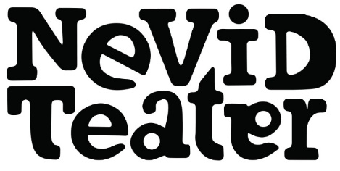

Banja Luka, 14.03.2019.
Saopštenje za javnost

ODABRANI NAJBOLJI DRAMSKI TEKSTOVI u okviru projekta Nevid teatra «Obrazovanje kroz igru»

Dramaturškinja Tanja Šljivar odabrala je tri najbolja dramska teksta pristigla na javni konkurs za originalne dramske tekstove Nevid teatra u okviru projekta «Obrazovanje kroz igru», koji se provodi kroz zajednički projekat
UN-a: “Dijalog za budućnost: Promovisanje društvene kohezije i raznolikosti u BiH“.
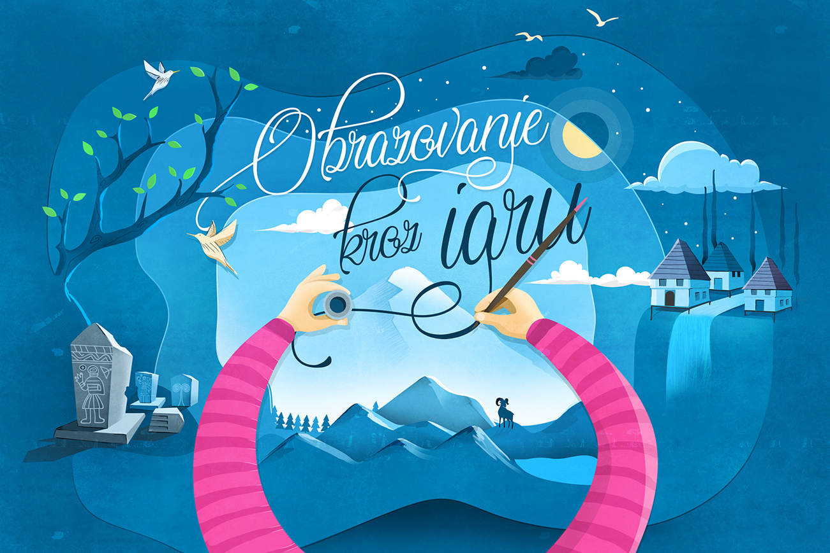
Kulturne raznolikosti u BiH glavna je tema dramskih tekstova mladih autora i autorki iz Brčkog, Zenice, Gornje Kamenice, Nevesinja, Kiseljaka, Jablanice, Banjaluke, Visokog, Gradiške i Jajca koji su pisali i o problemima obrazovnog sistema i reformi obrazovanja Bosne i Hercegovine. Analizu odgovora o obrazovanju možete pročitati na web stranici projekta: www.obrazovanjekrozigru.com
Najbolji autorski dramski tekstovi su: Sara Velaga (24) iz Jajca sa tekstom „Blago ispod krova“, Nedim Puriš (21) iz Zenice sa tekstom „Domovinom mojom“ i Milica Malešević (23) iz Banja Luke sa tekstom „Gdje se sakrila ljepota?“
Tekstovi troje odabranih autora/ki su se izdvojili kako po inovativnosti forme i jezika i tako i po pristupu temi konkursa. Autorke Velaga i Malešević pokazuju visok stepen razumijevanja forme dramskog teksta pisanog za djecu i dječije pozorište, a autor Puriš je temeljno istražio i raspisao neke od tematskih okosnica konkursa. - izjavila je selektorka Tanja Šljivar, višestruko nagrađivana dramska spisateljica i direktorka Drame Narodnog pozorišta u Beogradu.
Izabrani autori i autorke imaće priliku u sklopu dramaturških radionica u međusobnoj komunikaciji i saradnji i pod mentorstvom Tanje Šljivar od tri teksta kreirati jedan zajednički izvedbeni kolaž koji će dalje služiti kao predložak za interaktivnu – obrazovnu predstavu za djecu uzrasta od tri do 11 godina i koja će biti izvođena u Bugojnu, Doboju, Istočnom Sarajevu, Kiselјaku, Kreševu, Mostaru, Sarajevu, Travniku, Tuzli, Usori i Banjaluci do kraja avgusta 2019. godine.
Dramaturške radionice biće održane od 28. do 30.03.2019. godine u Banjaluci.
Implementacijom projekta «Obrazovanje kroz igru» Nevid teatar omogućiće djeci i mladima koji su svakodnevno izloženi problemima obrazovanja, etničkim i drugim vidovima segragacije ili diskriminacije u školama da kroz igru i dramsku obrazovnu formu uče i prodube svoja znanja o kulturnim raznolikostima u BiH i važnosti cjeloživotnog učenja, vaspitanja i obrazovanja, te se povežu se sa kolegama i koleginicama iz drugih dijelova Bosne i Hercegovine.
«Obrazovanje kroz igru» Nevid teatra jedan je od 24 odabrana projekta koji se finansira u okviru zajedničkog projekta UN-a: „Dijalog za budućnost: Promovisanje društvene kohezije i raznolikosti u BiH“.
Projekat «Obrazovanje kroz igru» sufinansira i Ministarstvo prosvjete i kulture Republike Srpske, a medijski pokrovitelji su BHRT, Radio M i Nezavisne novine.
---
Zajednički projekat „Dijalog za budućnost“ je zajednička inicijativa Predsjedništva Bosne i Hercegovine i Ujedinjenih nacija. Agencije Ujedinjenih nacija: UNICEF, UNESCO i UNDP u saradnji sa Predsjedništvom BiH zajednički implementiraju projekat koji ima za cilj dugoročnu izgradnju mira i poboljšanje društvene kohezije u Bosni i Hercegovini. Projekat „Dijalog za budućnost“ se finansira sredstvima Kancelarije Ujedinjenih nacija za podršku izgradnji mira/Fonda za izgradnju mira (PBF).

